水庫集水區保育治理工程生態檢核表 主表(1/2)
工程基本資料 | 工程名稱  （編號） | 108年度臺北水源特定區1號集水區治理工程 | 設計單位 | 銘美工程技術顧問有限公司
 | 工程期程 | 150日曆天 | 監造廠商 | 銘美工程技術顧問有限公司
 | 治理機關 | 經濟部水利署臺北水源特定區管理局 | 營造廠商 | 泉億營造有限公司
 | 基地位置 | 地點：_新北_市__新店__區______村______鄰  集水區：青潭水庫 水系：新店溪 段:______  TWD97座標X： 306660 Y：__2757847_ | 工程預算/經費 | 9,254,952元
 | 工程緣由目的 | 臺北水源特定區管理區管轄之新店溪上游野溪災害及道路排水設施損壞及不足需完成災害復育及整治，並有多處既有設施評估需辦理計畫性修復，逐辦理本計畫。
 | 工程類型 | □自然復育、□坡地整治、█溪流整治、□清淤疏通、□結構物改善、█其他
 | 工程內容 | 漿砌石護岸，蜂巢格網護坡，固床工，消能沉砂池、排水溝、集水井
 | 預期效益 | □保全對象(複選): █民眾(□社區□學校□部落□___） □產業(□農作物□果園□____ )  □交通(□橋梁□道路□____) □工程設施（□水庫□攔砂壩□固床設施□護岸）  □其他:
核定階段 | 起訖時間 | 民國 年 月 日至民國 年 月 日 |  |  | 附表  P-01
 | 生態評估 | 進行之項目:□現況概述、□生態影響、□保育對策
 |  | 未作項目補充說明:
設計階段 | 起訖時間 | 民國 年 月 日至民國 年 月 日 |  |  | 附表  D-01
 | 團隊組成 | □是□否有生態專業人員進行生態評析
 | 生態評析 | 進行之項目:□現場勘查、□生態調查、□生態關注區域圖、□生態影響預測、□生態保育措施研擬 |  |  | 附表  D-02  D-03
 |  | 未作項目補充說明:
 | 民眾參與 | □邀集關心當地生態環境之人士參與：□環保團體 □熟悉之當地民眾  □其他＿＿ |  |  | 附表  D-04
 |  | □否，說明:
 | 保育對策 | 進行之項目:□由工程及生態人員共同確認方案、□列入施工計畫書 |  |  | 附表  D-05
 |  | 未作項目補充說明:
 |  | 保育對策摘要:

水庫集水區保育治理工程生態檢核表 主表(2/2)
施工階段 | 起訖時間 | 民國108年4月至民國 年 月 日 | 附表  C-01
 | 團隊組成 | □是□否有生態專業人員進行保育措施執行紀錄、生態監測及狀況處理
 | 民眾參與 | █邀集關心當地生態環境之人士參與：█熟悉之當地民眾█利害關係人  █其他＿水患治理監督聯盟＿ | 附表  C-02
 |  | □否，說明:
 | 生態監測及狀況處理 | 進行之項目: █現場勘查、□生態措施監測(生態調查)、□環境異常處理 | 附表  C-03  C-04  C-05
 |  | 未作項目補充說明:
 | 保育措施執行情況 | □是□否執行設計階段之保育對策 | 附表  C-06
 |  | □否，說明:
 |  | 保育措施執行摘要:
維護管理 | 起訖時間 | 民國 年 月 日至民國 年 月 日 | 附表  M-01
 | 基本資料 | 維護管理單位:
 |  | 預計評估時間:
 | 生態評析 | 進行之項目:□現場勘查、□生態調查、□生態關注區域圖、□課題分析、□生態保育措施成效評估
 |  | 未作項目補充說明:
 |  | 後續建議:
資訊公開 |  | □主動公開：工程相關之環境生態資訊（集水區、河段、棲地及保育措施等）、生態檢核表於政府官方網站，網址:＿＿＿＿＿＿＿＿＿＿＿＿＿＿＿＿  □被動公開：提供依政府資訊公開法及相關實施要點申請之相關環境生態資訊，說明: ＿＿＿＿＿＿＿＿＿＿＿＿＿＿＿＿
主辦機關(核定)： 承辦人： 日期：
主辦機關(設計)： 承辦人： 日期：
主辦機關(施工)： 承辦人： 日期：
主辦機關(維管)： 承辦人： 日期：

水庫集水區保育治理工程生態檢核表 施工階段附表

附表C-01 施工團隊與環境保護計畫
填表人員  (單位/職稱) | 陳嘉聰(觀察家生態顧問有限公司/生態工程部計畫專員) |  | 填表日期 | 民國 108 年 6 月 6 日
施工團隊
 | 姓名 | 單位/職稱 | 專長 |  | 負責工作
工程  主辦機關 | 盧政偉 | 副工程司
監造單位  /廠商 | 張博瑋 | 監造技師 |  |  | 監督落實施工品質
 | 何恭毅 | 監造人員 |  |  | 監督落實施工品質
施工廠商 | 許錦昌 | 工地負責人 |  |  | 負責現地施工進度
 | 謝昌晟 | 專任工程人員 |  |  | 負責施工困難排除
環境保護計畫
類型 | 摘要 |  |  |  | 資料來源
施工復原  計畫 | 無
相關環境  監測計畫 | 無
其他

水庫集水區保育治理工程生態檢核表 施工階段附表

附表C-02 民眾參與紀錄表
█施工前 □施工中 □完工後
填表人員  (單位/職稱) | 陳嘉聰(觀察家生態顧問有限公司/生態工程部計畫專員) | 填表日期 | 民國 108 年 4 月 26 日
參與項目 | □訪談 ■施工說明會 □公聽會 □座談會  □其他＿＿＿＿＿ | 參與日期 | 民國 108 年 4 月 24 日
參與人員 | 單位/職稱 | 參與角色 |  | 相關資歷
周賢良 | 粗坑里/里長 | 在地居民
林修永 | 粗坑里/里民 | 在地居民
湯鼎美 | 四分子守護聯盟 | 集水區生態環境議題關心民眾
徐蟬娟 | 水患治理監督聯盟/流綜小組召集人 | 集水區生態環境議題關心民眾
盧政偉 | 臺北水源特定區管理局保育課/副工程司 | 工程主辦機關，協助說明工程內容
鄭博湰 | 臺北水源特定區管理局保育課/工程員 | 工程主辦機關，協助說明工程內容
康朝舜 | 臺北水源特定區管理局保育課/工程員 | 工程主辦機關，協助說明工程內容
黃柏壽 | 銘美工程技術顧問有限公司/副理 | 設計廠商協助說明工程內容與提供工程相關基本資料
朱章瑋 | 銘美工程技術顧問有限公司/ | 設計廠商協助說明工程內容與提供工程相關基本資料
蘇維翎 | 觀察家生態顧問有限公司/協理兼生態工程部經理 | 工程生態評析、協助執行檢核機制
陳嘉聰 | 觀察家生態顧問有限公司/生態工程部計畫專員 | 工程生態評析、協助執行檢核機制
意見摘要  提出人員(單位/職稱)：  湯鼎美(四分子守護聯盟)  徐蟬娟(水患治理監督聯盟/流綜小組召集人) |  | 處理情形回覆  回覆人員(單位/職稱)  黃柏壽(銘美工程技術顧問有限公司/副理)  朱章瑋(銘美工程技術顧問有限公司)  盧政偉(臺北水源特定區管理局保育課/副工程司)
【永福路76號旁附近野溪】  1. 現有住戶使用除草劑導致水土保持不佳，相關單位是否能協助指導改善。  2. 致災原因為現有溪溝無法及時消化降雨水量，建議可以於現有橋下區塊，設計滯洪消能池，以調節洪峰流量。  3. 橋上游端現有土石結構穩定，應允以保留而非挖動破壞其穩定性。  4. 現況河道順水面右側地勢較低，可能導致水流向右側陳情者住宅，應考慮設計截水溝，將水導入現有溪溝之中。  5. 固床工設置之必要性，能否以現有塊石乾砌石取代(可參閱石梁工法)。  6. 下游河道若因現有淤積堵塞導致水流溢淹，建議僅移除河道中石塊即可，無須新設硬體構造物。 |  | 【永福路76號旁附近野溪】  - 已轉告主辦單位。  - 本工程已設置一處消能池用以調節消能洪峰流量。  - 本工程上游右岸既有堆積塊石係為往日崩坍所暫時堆置，僅為短暫之穩定。為安全起見，應予以移除以免再次肇災。  - 已依水理計算成果施作兩側砌石護岸回復所需之河道通洪斷面，應可導引匯入逕流。  - 因現況溪溝落差較大，故仍建議以需施作橫向漿砌石形式固床工穩固溪床並減緩縱向沖刷力  - 因本工程下游段道現況已有塊石堆塞淤積，通洪斷面不足，故仍建議新設兩側護岸以維持河道通洪斷面。
說明：
1.參與人員資格限制依照石門水庫及其集水區整治計畫民眾參與注意事項，以及曾文南化烏山頭水庫治理及穩定南部地區供水計畫民眾參與注意事項辦理。
2.紀錄建議包含所關切之議題，如特稀有植物或保育類動物出現之季節、環境破壞等。
3.民眾參與紀錄須依次整理成表格內容。

水庫集水區保育治理工程生態檢核表 施工階段附表

附表C-02 民眾參與紀錄表
■施工前 □施工中 □完工後
填表人員  (單位/職稱) | 陳嘉聰(觀察家生態顧問有限公司/生態工程部計畫專員) | 填表日期 | 民國 108 年 5 月 17 日
參與項目 | □訪談 ■施工說明會 □公聽會 □座談會  □其他＿＿＿＿＿ | 參與日期 | 民國 108 年 5 月 16 日
參與人員 | 單位/職稱 | 參與角色 |  | 相關資歷
周文祥 | 臺北水源特定區管理局/局長 | 主持人
周賢良 | 粗坑里/里長 | 在地居民
湯鼎美 | 四分子守護聯盟 | 集水區生態環境議題關心民眾
胡凱榮 | 臺北水源特定區管理局保育課/工程員 | 工程主辦機關，協助說明工程內容
盧政偉 | 臺北水源特定區管理局保育課/副工程司 | 工程主辦機關，協助說明工程內容
鄭博湰 | 臺北水源特定區管理局保育課/工程員 | 工程主辦機關，協助說明工程內容
黃柏壽 | 銘美工程技術顧問有限公司/副理 | 設計廠商協助說明工程內容與提供工程相關基本資料
梁宥崧 | 紘業水土保持技師事務所/水土保持技師 | 設計監造廠商，協助說明工程內容 |  | 水利/水保
蘇維翎 | 觀察家生態顧問有限公司/協理兼生態工程部經理 | 工程生態評析、協助執行檢核機制
陳嘉聰 | 觀察家生態顧問有限公司/生態工程部計畫專員 | 工程生態評析、協助執行檢核機制
范倚瑄 | 觀察家生態顧問有限公司/生態工程部計畫專員 | 工程生態評析、協助執行檢核機制
意見摘要  提出人員(單位/職稱)：  湯鼎美(四分子守護聯盟) |  | 處理情形回覆  黃柏壽(銘美工程技術顧問有限公司/副理)  周文祥(臺北水源特定區管理局/局長)  盧政偉(臺北水源特定區管理局保育課/副工程司)
【永福路76號旁附近野溪】  1. 工程施作應保留河道中的大石及原有自然底質。  2. 河道下游兩側濱溪植被良好，工程施作應以完工後能回復至現有植生狀況為首選。  3. 護岸材質選用上應禁止使用水泥工程護岸。  4. 河道上游為自然溪溝環境，亦有可能有螢火蟲棲息於此，工程施作上應降低擾動，且使植生能回復至原有狀況。  5. 河道上游左岸為天然岩盤，應予以保留禁止開挖擾動。  6. 現有住戶使用除草劑導致水土保持不佳，相關單位應加強宣導除草劑禁用以維持現地環境水土保持。 |  | 【永福路76號旁附近野溪】  - 本工程原則依水理計算成果施作兩側砌石護岸回復所需之河道通洪斷面，並施作數座橫向砌石固床工以穩固溪床減緩現況溪床高差所產生之縱向沖刷。除固床工設置處外，其餘溪床並無封底，故應仍可保留原有溪床大石及自然底質。  - 本工程砌石護岸表面為不滿漿處理，故其砌石表面粗糙度及砌石縫隙應可作為日後濱溪植生回復之用。  - 本工程採用砌石護岸工法，非純水泥形式護岸。  - 本工程上游段規劃施作長度不長，以減少擾動螢火蟲棲息，而該處後續將調整為複式砌石護岸斷面形式，並回填原土於護岸背側以加速植生回復。  - 本工程上游段左岸係將新護砌石護岸銜接至岩盤處，並無規劃開挖岩盤。  - 已轉告主辦單位。
說明：
1.參與人員資格限制依照石門水庫及其集水區整治計畫民眾參與注意事項，以及曾文南化烏山頭水庫治理及穩定南部地區供水計畫民眾參與注意事項辦理。
2.紀錄建議包含所關切之議題，如特稀有植物或保育類動物出現之季節、環境破壞等。
3.民眾參與紀錄須依次整理成表格內容。

水庫集水區保育治理工程生態檢核表 施工階段附表

附表C-03 生態專業人員現場勘查紀錄表
■施工前 □施工中 □完工後
勘查日期 | 民國108年4月8日 | 填表日期 | 民國108年4月9日
紀錄人員 | 陳嘉聰 | 勘查地點 | 新店區
人員 | 單位/職稱 | 參與勘查事項
吳佩真 | 觀察家生態顧問有限公司/生態工程部研究員 | 工程生態評析、協助執行檢核機制
陳嘉聰 | 觀察家生態顧問有限公司/生態工程部計畫專員 | 工程生態評析、協助執行檢核機制
張博瑋 | 銘美工程技術顧問有限公司/負責人 | 設計廠商協助說明工程內容與提供工程相關基本資料
黃柏壽 | 銘美工程技術顧問有限公司/副理 | 設計廠商協助說明工程內容與提供工程相關基本資料
現勘意見  (觀察家生態顧問有限公司) |  | 處理情形回覆  (銘美工程技術顧問有限公司)
【工區1 永福路76號旁野溪】  - 此處致災主因為渠道淤積，以致大雨時溢淹到右岸菜圃、道路以及工寮，並無淘刷以致道路、財物損毀或私人土地流失之問題，加以左岸坡地與上游溪段環境自然、植被鬱閉，屬良好的生態棲地。  建議不拓寬既有渠道，亦不新增左側自然山坡下的護岸，僅清除渠道中堆積之異物使水道通順，並且補強或重建右岸既有護岸之結構。  - 如以現在之工程方案，由於上游溪段現地植被與溪溝的自然底質狀況良好，且上游段並非此處致災關鍵，建議0K+40~0K+55(圖1、2)取消施作。  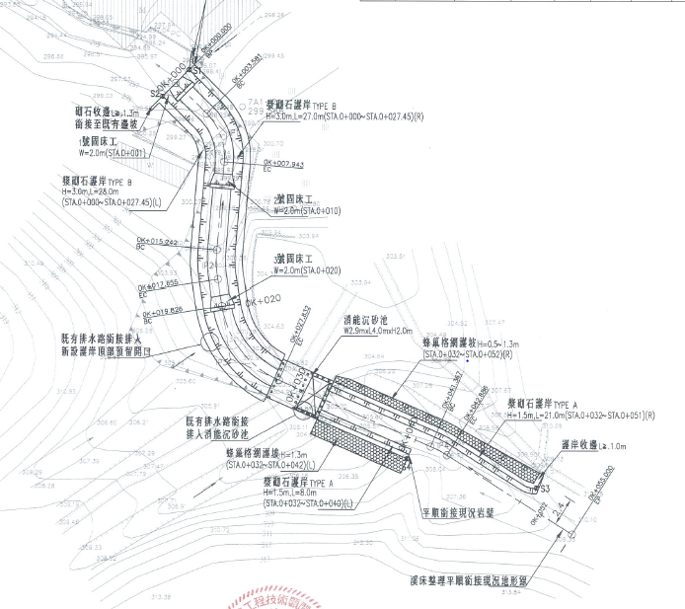  圖1 細部設計圖  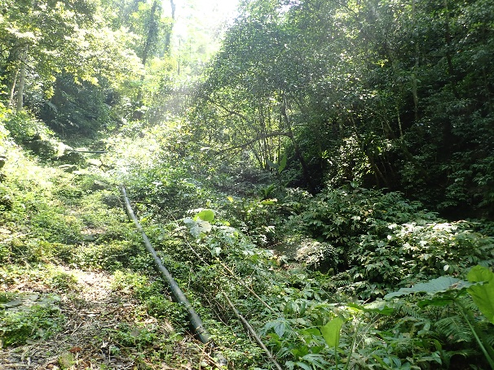  圖2 0K+40~0K+55現況  - 在沉砂池下游出口處，建議完工後於池內疊置塊石，以降低落差，使跌落池內的小型動物容易逃脫。  【工區2塗潭里新潭路一段22巷旁附近野溪】  此工區無顯著生態課題，建議可免除後續施工階段之生態檢核作業。 |  | - 因本工程下游段道現況已有塊石堆塞淤積，通洪斷面不足，故仍建議新設兩側護岸以維持河道通洪斷面。  - 本工程上游段規劃施作長度不長，以減少對環境之擾動。但仍建議維持上游右岸施作砌石護岸以導引逕流避免再次豪大雨時溢流入右側民宅內再次肇災。  - 新設沉砂池下游出口將拋放塊石以降低落差使跌落池中之小型動物易於脫困。  感謝指教。
說明：
1.勘查摘要應與生態環境課題有關，如生態敏感區、重要地景、珍稀老樹、保育類動物及特稀有植物、生態影響等。
2.表格欄位不足請自行增加或加頁。
3.多次勘查應依次填寫勘查記錄表。

水庫集水區保育治理工程生態檢核表 施工階段附表

附表C-03 生態專業人員現場勘查紀錄表
□施工前 ■施工中 □完工後
勘查日期 | 民國108年6月6日 | 填表日期 | 民國108年6月6日
紀錄人員 | 陳嘉聰 | 勘查地點 | 新店區
人員 | 單位/職稱 | 參與勘查事項
吳佩真 | 觀察家生態顧問有限公司/生態工程部研究員 | 工程生態評析、協助執行檢核機制
陳嘉聰 | 觀察家生態顧問有限公司/生態工程部計畫專員 | 工程生態評析、協助執行檢核機制
現勘意見  (觀察家生態顧問有限公司) |  | 處理情形回覆  (銘美工程技術顧問有限公司)
【工區3 新潭路3段215巷道路側溝】  此工區無顯著生態課題，且施作以客土袋溝施作，以符合減輕措施原則，建議可免除後續施工階段之生態檢核作業。  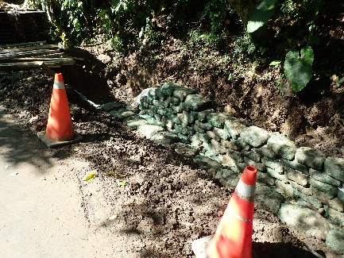  【工區4 小坑三路附近道路側溝】  此工區無顯著生態課題，且已完工。  【工區5 成功路50巷附近道路側溝】  此工區無顯著生態課題，且已完工。 |  | 感謝指教  感謝指教  感謝指教
說明：
1.勘查摘要應與生態環境課題有關，如生態敏感區、重要地景、珍稀老樹、保育類動物及特稀有植物、生態影響等。
2.表格欄位不足請自行增加或加頁。
3.多次勘查應依次填寫勘查記錄表。

水庫集水區保育治理工程生態檢核表 施工階段附表

附表C-04 生態監測紀錄表
工程名稱  （編號） | 108年度臺北水源特定區1號集水區治理工程 |  |  | 填表日期 | 民國 108 年 月 日
1.生態團隊組成：
姓名 | 單位/職稱 | 學歷 | 專業資歷與專長 |  |  | 參與現勘事項
陳嘉聰 | 觀察家生態顧問有限公司/生態工程部計畫專員 | 碩士 | 森林生態、濕地工程、植物辨識、水質分析 |  |  | 工程生態評析、協助執行檢核機制
吳佩真 | 觀察家生態顧問有限公司/生態工程部研究員 | 碩士 | 食物網研究、GIS資料處理 |  |  | 工程生態評析、協助執行檢核機制
許永暉 | 觀察家生態顧問有限公司/動物部研究員 | 碩士 | 陸域脊椎動物調查與分析、生物統計 |  |  | 動物棲地評估
陳凱眉 | 觀察家生態顧問有限公司/植物部計畫專員 | 碩士 | 植物生態、植物分類、植群分類 |  |  | 陸域植被生態分析
徐綱 | 觀察家生態顧問有限公司/水域部計畫專員 | 碩士 | 水域生態調查、魚類分類 |  |  | 工程生態評析、水域生態調查評估
2.棲地生態資料蒐集：
工程範圍以主要棲地類型為森林，包括自然或近自然的闊葉樹林、針葉樹林、竹針闊混淆林等，此類型棲地面積佔全區的80%以上，因計畫範圍內早年開發行為較少、人口密度較低，並劃設水質水量保護區等因素，其林相發育健全，為台灣重要且敏感之植物生育地，並孕育豐沛的植物生態資源。利用TaiBIF(臺灣生物多樣性資訊機構http：//taibif.tw/)及GBIF(全球生物多樣性資訊機構http：//www.gbif.org/)兩資料庫查詢植物分布資訊，並依「臺灣維管束植物紅皮書名錄」(特有生物保育研究中心，2017)之稀有植物稀有性評估標準，篩選計畫範圍稀有植物分布資訊共1,047筆。其中評估為野外絕滅(EW)等級的植物有1種、嚴重瀕臨絕滅(CR)等級7種、瀕臨絕滅(EN)等級12種、易受害(VU)等級24種。而陸域生物資源則包含如瀕臨絕種保育類之台灣黑熊、熊鷹與食蛇龜，屬於珍貴稀有保育類的林鵰、穿山甲、麝香貓、黃魚鴞、褐林鴞、大赤啄木、黑鳶、魚鷹、橙腹樹蛙，以及屬於一般保育類之台灣野山羊、食蟹獴、鉛色水鶇、台北樹蛙、翡翠樹蛙、無霸勾蜓等的物種。
此外，此工程工區涉及溪流及護邊工程，因此根據工程範圍特性，特地蒐集該區可能使用高灘地植被或土堤之生物，如近年在台灣族群逐漸下降的翠鳥，以及其他少見蜻蜓(朱背樸蟌等)，亦為治理工程中須審慎考量之物種，並須針對該些棲地提出相關保育對策原則。

【工區1 永福路76號旁野溪】
3.生態棲地環境評估：
預定治理地區位於農地邊坡旁之野溪，由野溪中段之便橋分界為上下游區段，下游區段左岸由植被茂地之次生林組成，右岸則為人為利用之農地、車庫，下游兩岸護岸皆為乾砌石構成，濱溪植被帶狀況良好，水量充足為常流水野溪。河道上游則為自然野溪，兩側皆為近自然森林，左右兩側護岸街為天然砌石及土溝構成，為螢火蟲之良好棲地，且根據現場訪談證實該區域確實有螢火蟲。
經多次現勘及民眾參與商討後，於5/16辦理之民眾參與，決議本工區工程施作概項，預計於下游段新設27公尺之兩側不滿漿砌石護岸，並於便橋處新設長4公尺、寬2.9公尺、高2公尺之消能沉沙砂池，於上游處右岸設置複式斷面護岸約20公尺，左側則新設8公尺之漿砌石護岸，並於兩側護岸上方設置蜂巢格網護坡。
4.棲地影像紀錄：
(108/4/8)
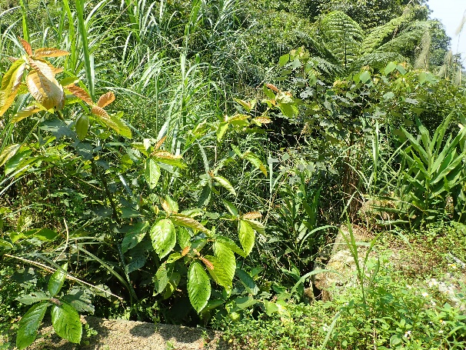
(108/5/16)
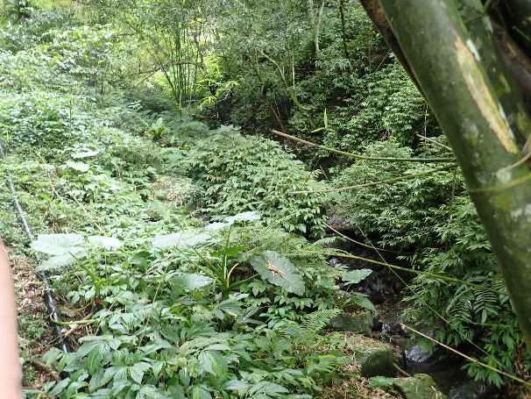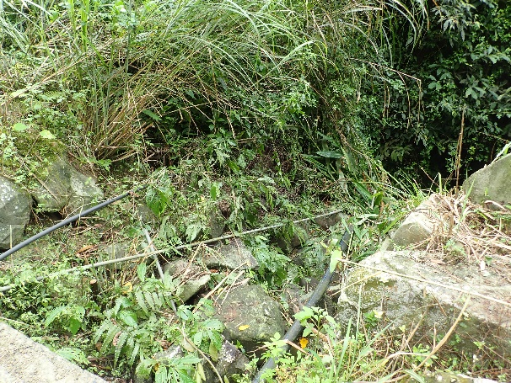
5.生態保全對象之照片：
無

【工區2 塗潭里新潭路一段22巷旁附近野溪】
3.生態棲地環境評估：
預定治理地區位於新潭路一段22巷道路旁野溪，河道右側為新潭路一段22巷道路，左側則為人為高度擾動之先驅林，河道內左右兩岸已有既有混凝土模板護岸結構，僅河道內約60公分仍留有自然底質，其餘皆為混凝土結構設施，根據現場初步評斷並無明顯之生態議題。本工區工程預計於河道內新設6座固床工，並於工區上游段0K+40至0K+84右岸新設混凝土護岸。
4.棲地影像紀錄：
(108/4/8)
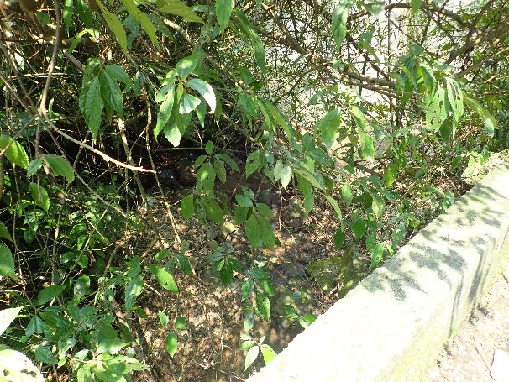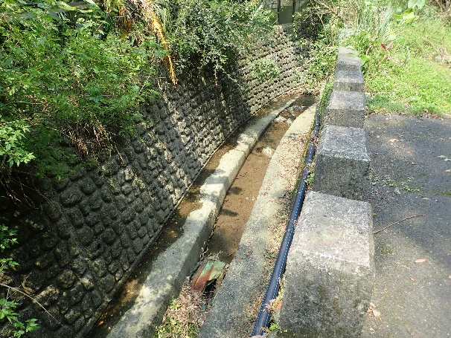
(108/6/6)
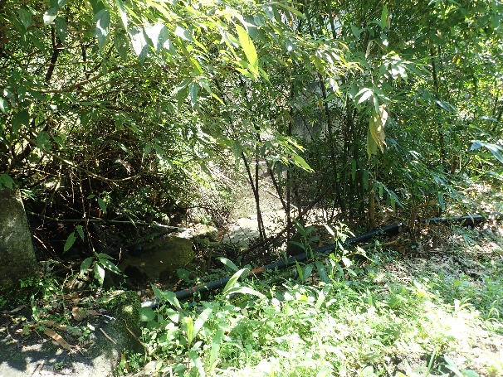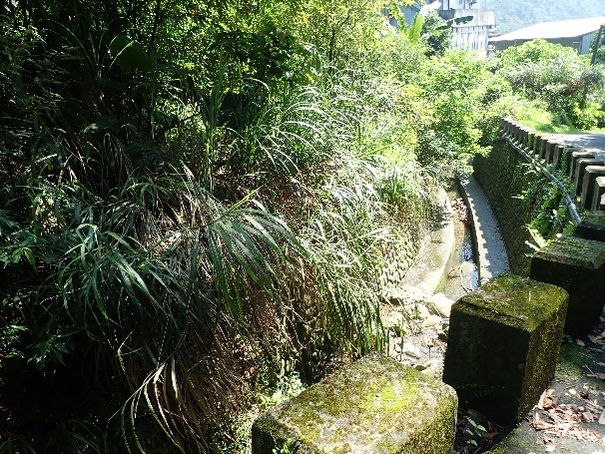
5.生態保全對象之照片：
無

【工區3 新潭路3段215巷道路側溝】
3.生態棲地環境評估：
預定治理地區位於新潭路3段215巷道路旁側溝，側溝右側為新潭路3段215巷道路，左側則為自然山壁，該側溝並無人為設施施作，為天然之土溝草溝型態，無明顯生態議題。此外該工程預計利用客土袋堆疊施作溝渠，以符合減輕措施原則。於6/6現勘當日已開始施工並堆疊客土袋。
4.棲地影像紀錄：
(108/6/6)
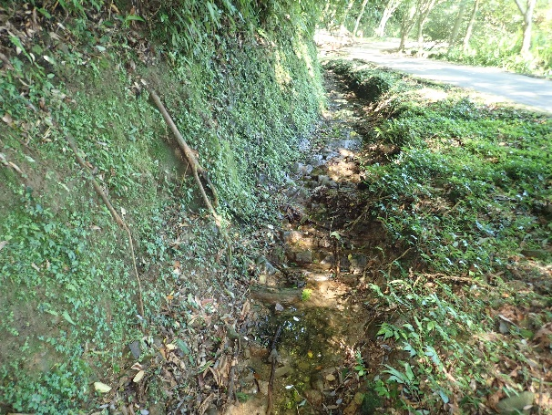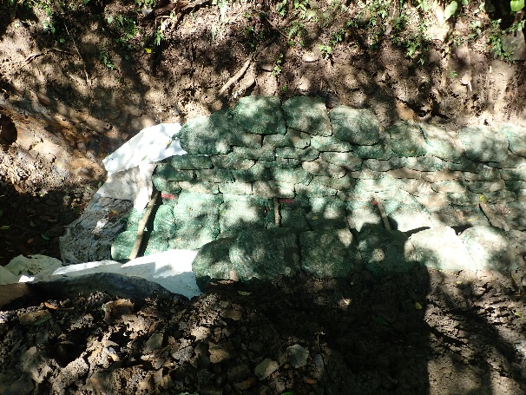
5.生態保全對象之照片：
無

【工區4 小坑三路附近道路側溝】
3.生態棲地環境評估：
預定治理地區位於小坑三路附近道路旁側溝，側溝右側為小坑三路附近道路，左側則為自然山壁及人為建築，該側溝僅為道路排水溝渠無常流水，初步評斷並無生態議題。該工程預計施作L型混凝土側溝，並於部分段落進行清淤作業。於6/6現勘當日已完工。
4.棲地影像紀錄：
(108/6/6)
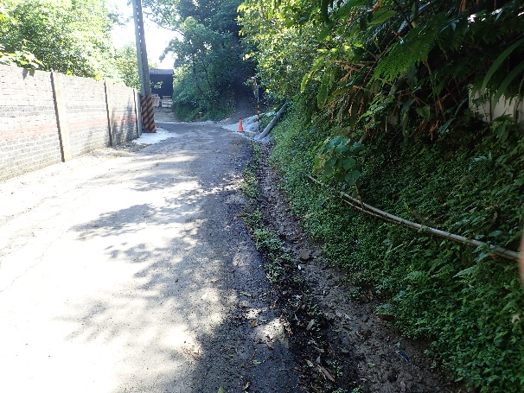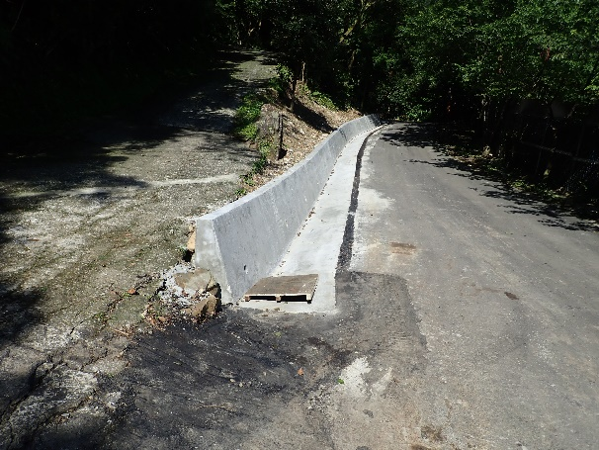
5.生態保全對象之照片：
無

【工區5 成功路50巷附近道路側溝】
3.生態棲地環境評估：
預定治理地區位於成功路50巷附近道路側溝，側溝左側為成功路50巷附近道路，右側則為自然山壁，該側溝僅為道路排水溝渠無常流水，初步評斷並無生態議題。該工程預計施作U型混凝土側溝。於6/6現勘當日已完工。
4.棲地影像紀錄：
(108/6/6)
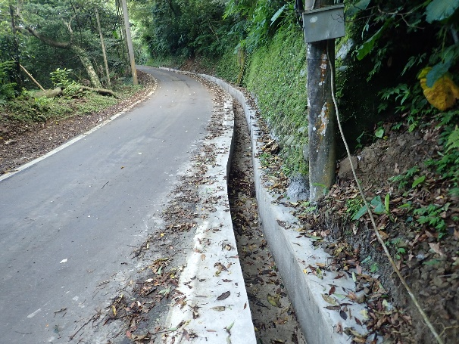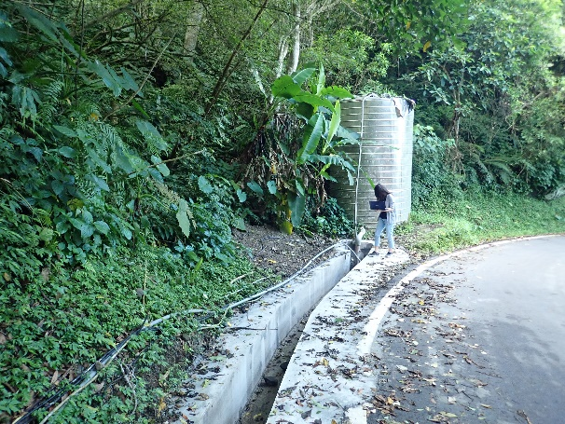
5.生態保全對象之照片：
無

水庫集水區保育治理工程生態檢核表 施工階段附表

附表C-06 生態保育措施與執行狀況
填表人員  (單位/職稱) |  | 陳嘉聰 觀察家生態顧問有限公司/生態工程部計畫專員 |  | 填表日期 | 民國 108 年 6 月 24 日
施工圖示
設計階段 |  | 圖示 |  |  |  | 說明
施工範圍與生態關注區域套疊圖 |  | 無
範圍限制  現地照片  (施工便道  及堆置區)  (拍攝日期) |  | 無
生態保育措施與執行狀況
項目 | 生態保育措施 |  | 狀況摘要 |  | 照片(拍攝日期)
生態保全對象 | 迴避 |  | 上游左側護岸銜接至岩盤，不開挖岩盤。 |  | 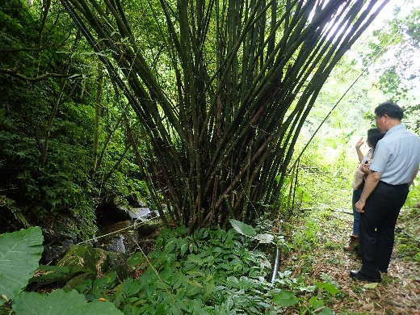  2019/05/16
 | 縮小 |  | 縮小上游右側護岸工程量體，除右側護岸施作外，上游河道僅以人工方式清淤。 |  | 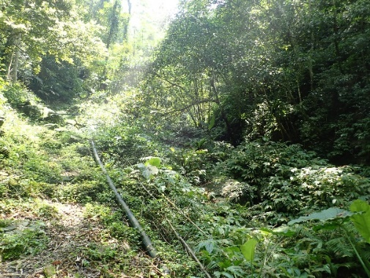  2019/4/8
生態友善措施 | 減輕 |  | 除固床工設施，其餘溪床無封底，保留自然底質。 |  | 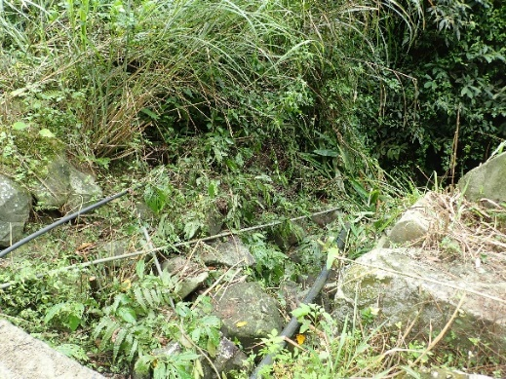
 | 減輕 |  | 上游右側護岸施作完，回填原土於護岸背側以加速植生回復。 |  | 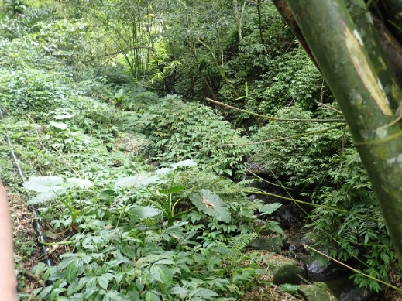  2019/5/16  2019/5/16
施工復原情形 | □施工便道與堆置區環境復原
 | □植生回復
 | □垃圾清除
 | □其他______
其他
說明：
1.本表由生態專業人員填寫。

